**День молодого избирателя - 19.02.2015**

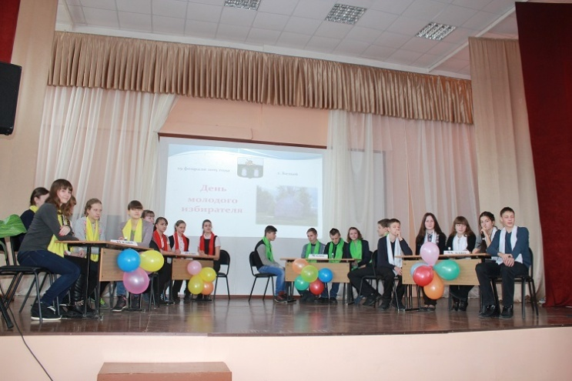 Ежегодно, начиная с 2007 года, каждое третье воскресенье февраля отмечается День молодого избирателя. 19 февраля текущего года этот замечательный праздник прошел в МОУ Бельская средняя общеобразовательная школа. В нем приняли участие школьники в возрасте от 13 до 18 лет.

  На мероприятии присутствовали И.Ю.Петухова – Глава Бельского района, Е.В.Соколова – председатель ТИК Бельского района, Н.В.Мельникова – председатель комитета по делам молодежи, спорту и туризму, Ж.А.Шеплякова – председатель Молодежного совета при Администрации Бельского района.

  Председатель ТИК Бельского района Е.В. Соколова выступила с приветственным словом, в котором отметила, что основной целью проведения данного мероприятия является повышение правовой культуры молодежи и электоральной активности молодых избирателей. Вела программу М.А.Сюлькова - заместитель директора по воспитательной работе МОУ Бельская средняя общеобразовательная школа.

Мероприятие под девизом «Я – будущий избиратель!» прошло в форме конкурсной игры четырех команд, состоящих из учащихся 9, 10 и 11 классов. Команды состязались в четырех конкурсах: «Разминка», «Сыщик», «Потерялось слово» и «Сказка ложь, да в ней намек!». В процессе игры проведен конкурс для болельщиков по избирательному праву – необходимо было разгадать кроссворд, а между этапами игр звучал музыкальный номер - песня «Я горжусь тобой Россия!», показаны видеоролики «Молодежь и выборы», «Глаза России». Проведен ритуал посвящения в «Молодые избиратели» ребят, которым исполнилось 18 лет, вручены сувениры.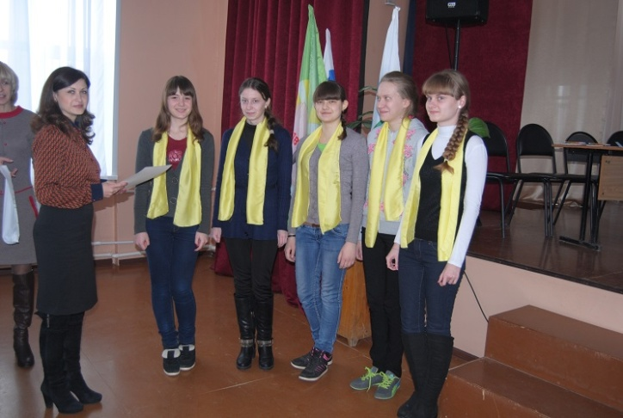

  После подведения итогов конкурсов победителем стала команда 11 класса, набравшая наибольшее количество баллов. Победитель и участники конкурса награждены дипломами и сувенирами. Все участники мероприятия пополнили свой багаж знаний, получили массу положительных эмоций и колоссальный заряд бодрости!

**21 декабря 2015 года территориальная избирательная комиссия Бельского района совместно с районным отделом образования администрации Бельского района провела второй этап областной олимпиады по избирательному законодательству.**

В соответствии с постановлением избирательной комиссии Тверской области от 04.09.2015 № 157/1828-5 «Об областной олимпиаде старшеклассников общеобразовательных учреждений Тверской области по избирательному законодательству в 2015/2016 учебном году», 21 декабря 2015 года территориальная избирательная комиссия Бельского района совместно с районным отделом образования администрации Бельского района провела второй этап областной олимпиады по избирательному законодательству.

В олимпиаде приняли участие 12 старшеклассников, в том числе: 3 человека - 8 класс, 4 человека – 9 класс, 3 человека – 10 класс, 2 человека – 11 класс из 3 общеобразовательных школ Бельского района (МОУ Бельская СОШ, МОУ Будинская ООШ, МОУ Кавельщинская ООШ). Ребятам было предложено ответить на 60 вопросов-тестов по избирательному законодательству.

Победителями второго этапа стали Богданова Надежда, учащаяся 8 класса МОУ Кавельщинская ООШ, Медведев Михаил, учащийся 9 класса МОУ Бельская СОШ, Семенова Татьяна, учащаяся 10 класса МОУ Бельская СОШ, Хрисанхова Елизавета, учащаяся 11 класса МОУ Бельская СОШ.

Победителям второго этапа олимпиады предстоит показать свои знания по избирательному законодательству на заключительном, областном этапе олимпиады. Пожелаем ребятам удачи!